蹲马步管理工作坊
《拿结果》
课程目录：
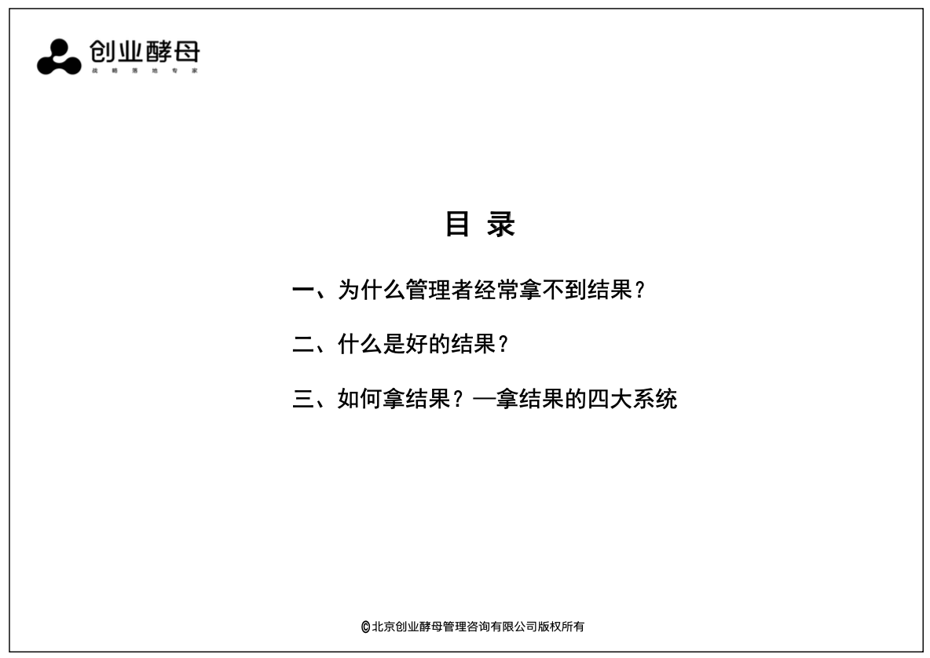
学习要点：

一、为什么管理者经常拿不到结果
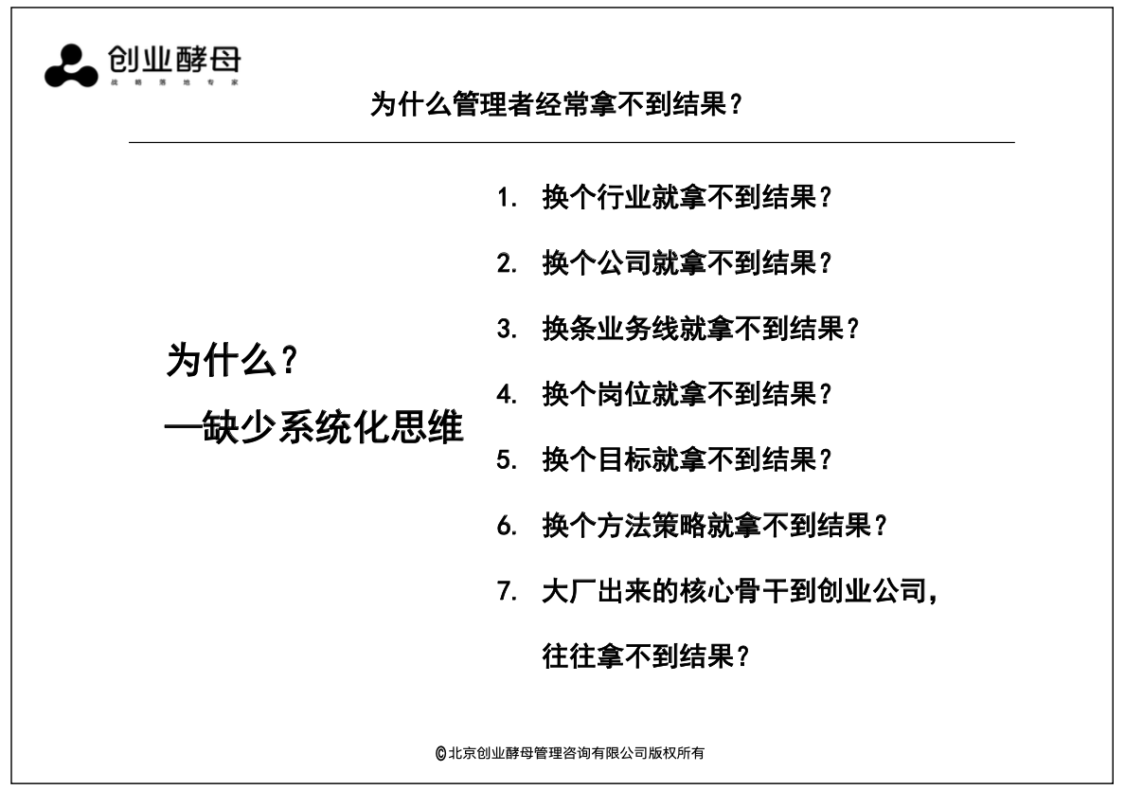
学习笔记：

二、什么是好的结果
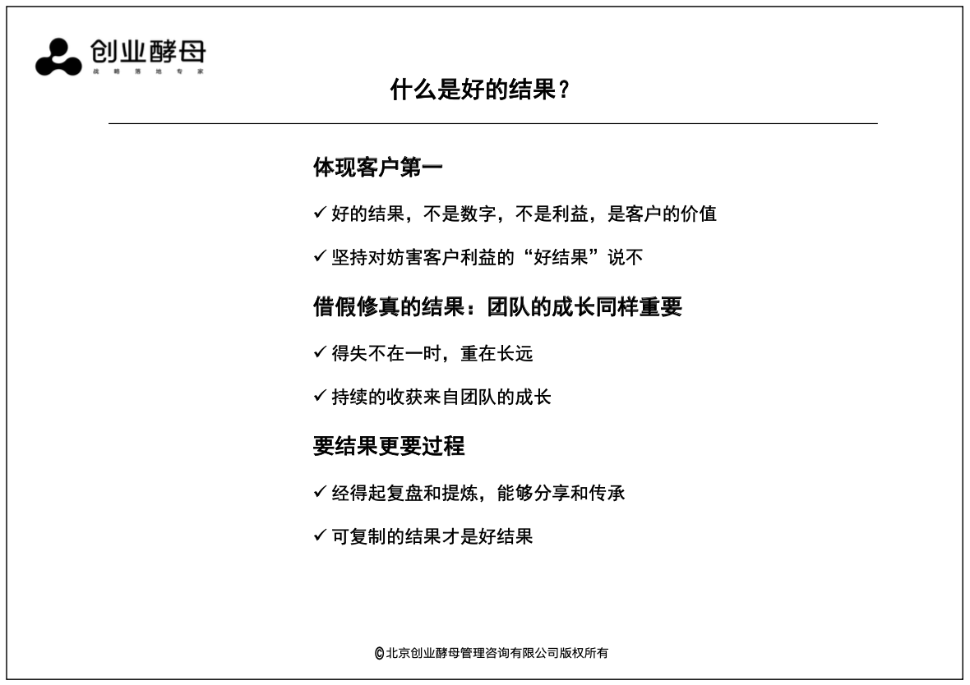
学习笔记：

三、什么是好的绩效管理：实事虚干
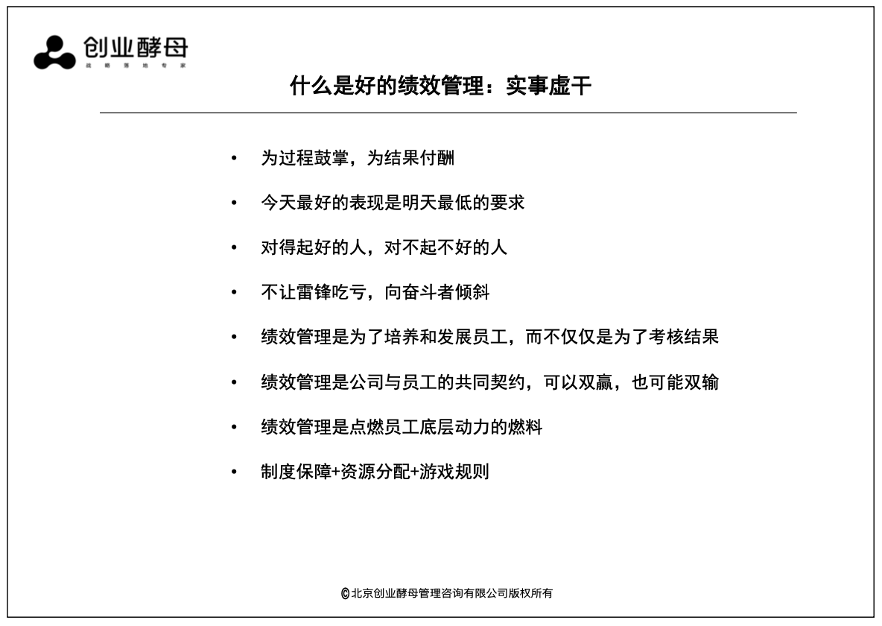
学习笔记：

四、绩效管理体系从何而来—老板的视角
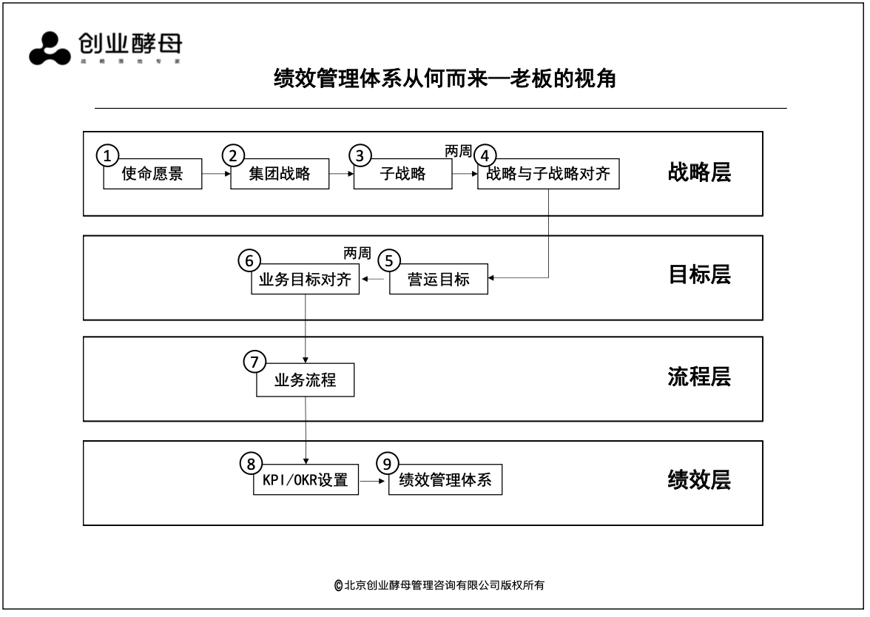
学习笔记：

五、绩效管理体系的建立程序:HR视角
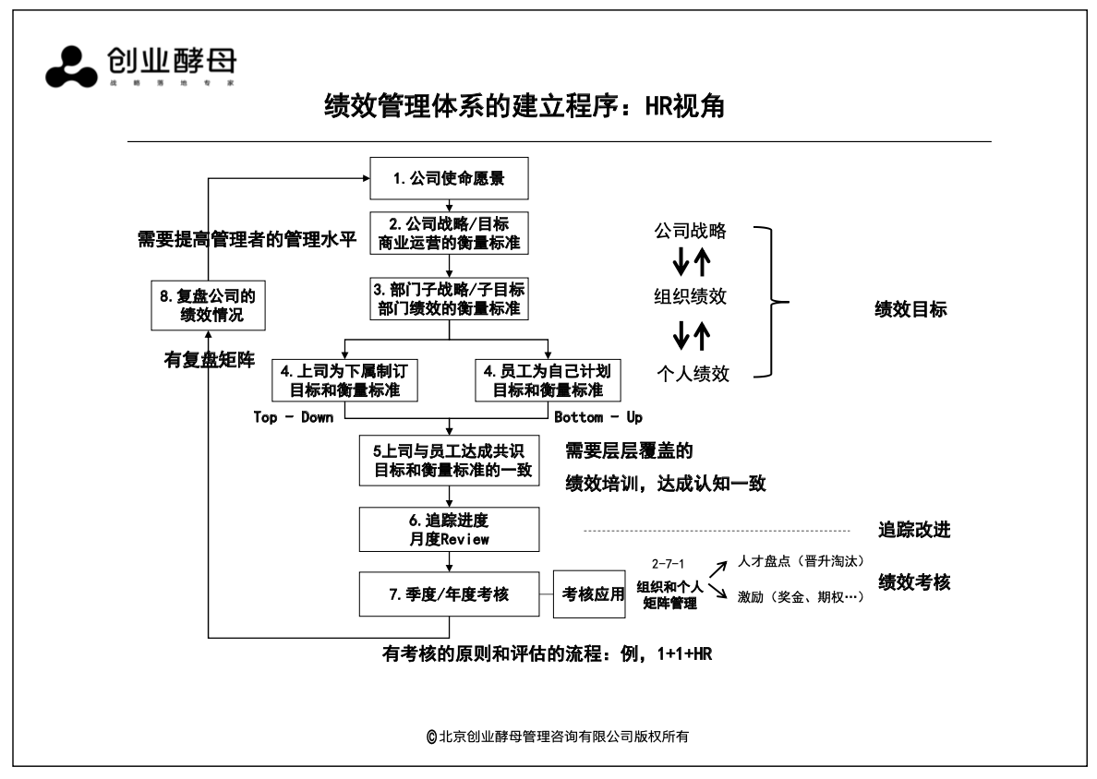
学习笔记：

六、绩效管理流程图:部门负责人视角
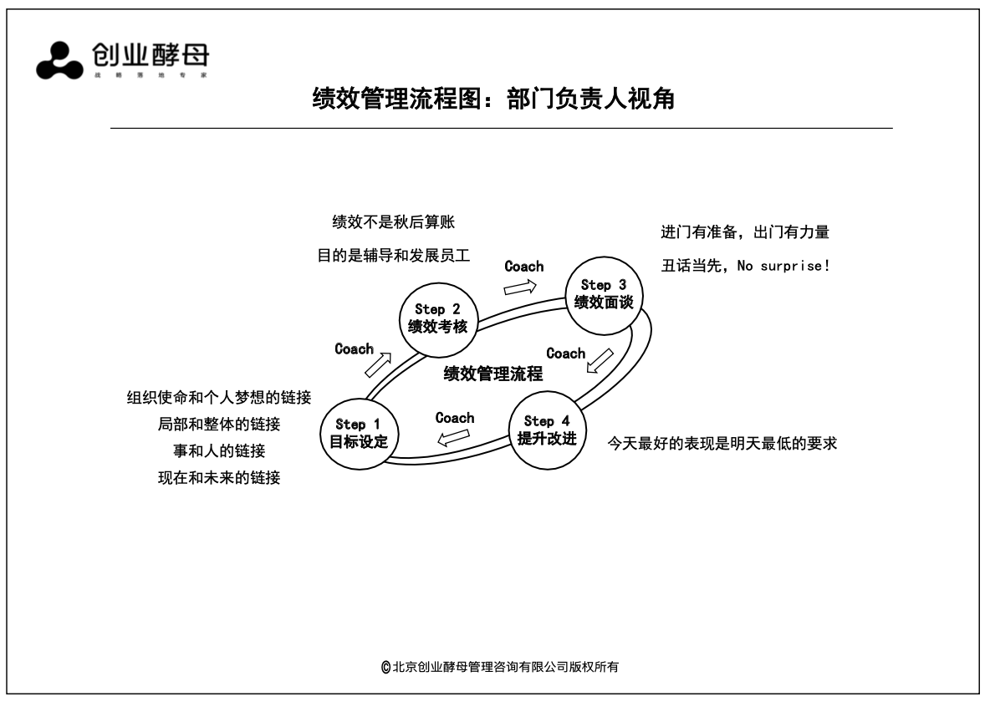
学习笔记：

七、绩效面谈流程
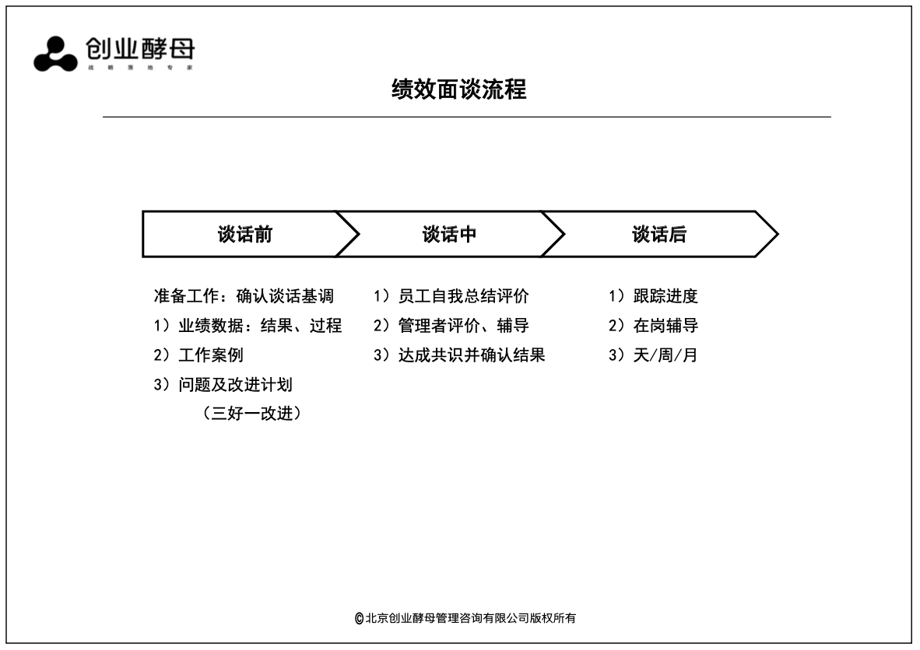
学习笔记：

八、激励员工的有效方式是什么
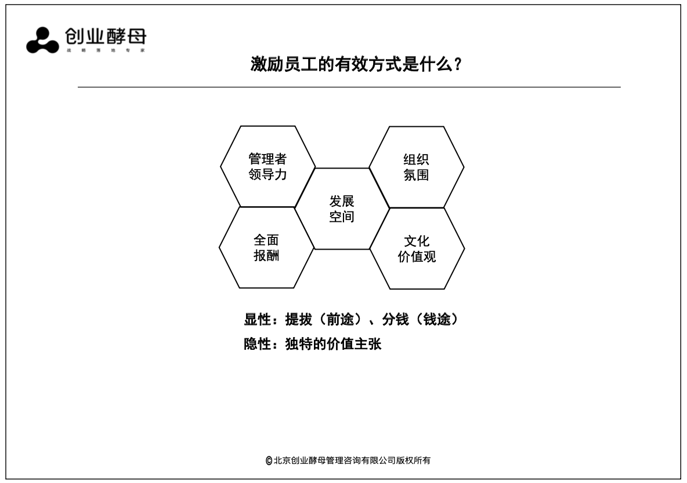
学习笔记：

九、激励制度的背后设计逻辑是什么
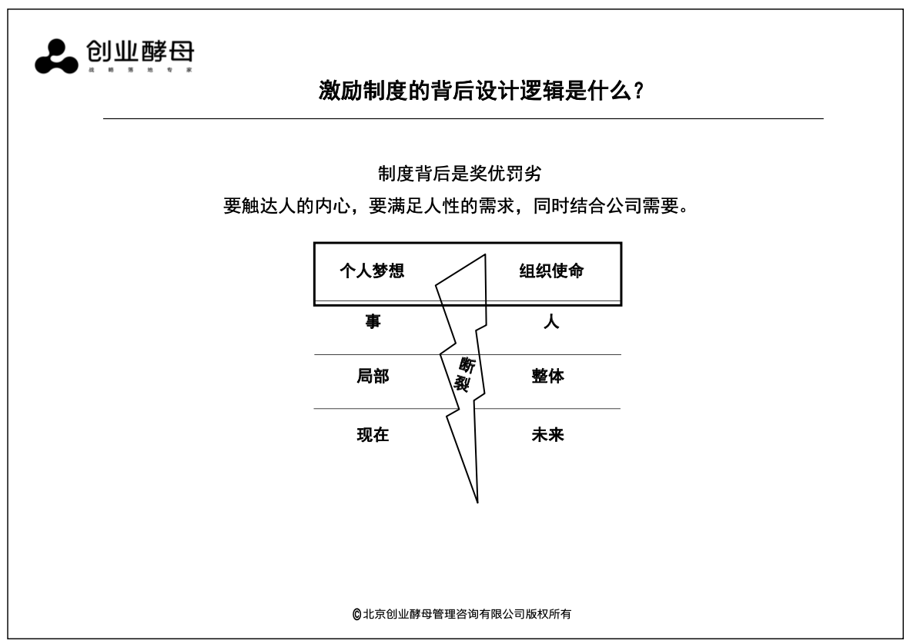
学习笔记：

十、有效激励工具有哪些
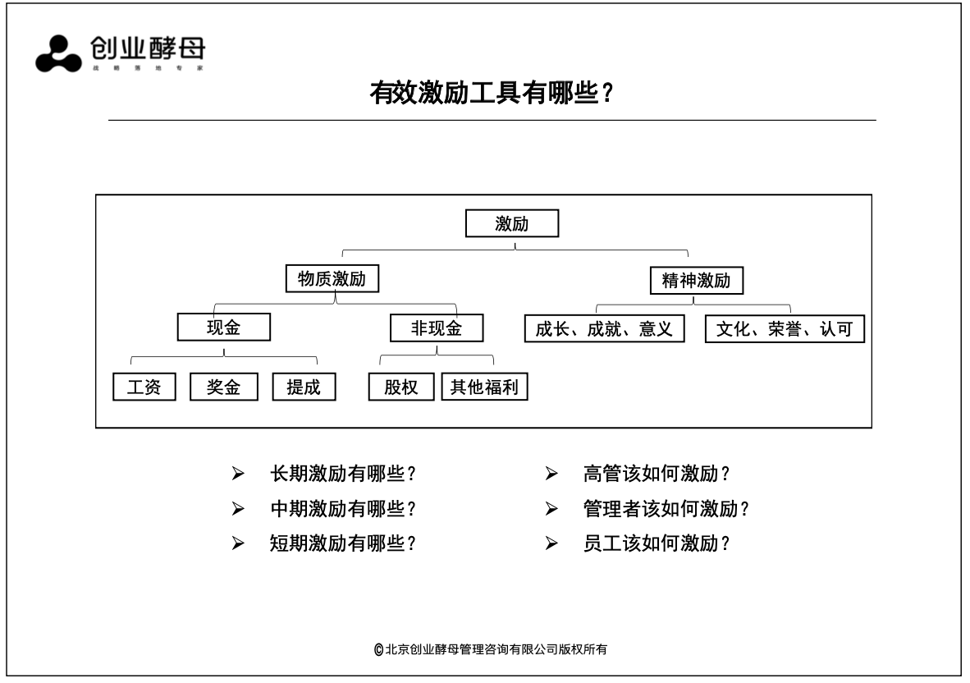
学习笔记：

